如何进行库存盘点？
在实际工作中，对于一些实际库存与系统数据不一致时，该如何把数据平了呢？可以通过系统中的库存盘点功能来实现。
注：拥有“出库”或者“入库”权限的用户才可以进行库存盘点操作。
一、库存盘点步骤
第一步：在“首页”左侧导航栏中，选择“库存管理”中的“库存管理”，点击“库存盘点”中的“汇总盘点”或“精确盘点”（其中精确盘点可以盘点产品的批次和序列号）。
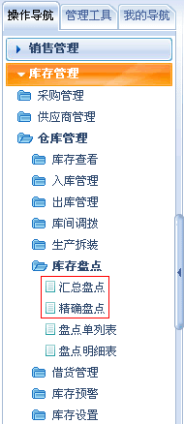
第二步：以“汇总盘点”为例，在“盘点记录添加”界面中，输入盘点记录主题、编号和时间，选择要盘点的仓库，在盘点明细中填写实盘数量，系统会自动计算盈亏数量和金额。
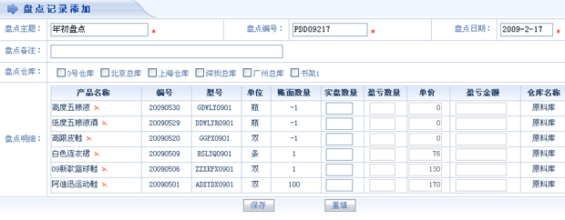
第三步：点击“保存”按钮，盘点记录单添加成功；出现在盘点单列表界面中。
